XV.
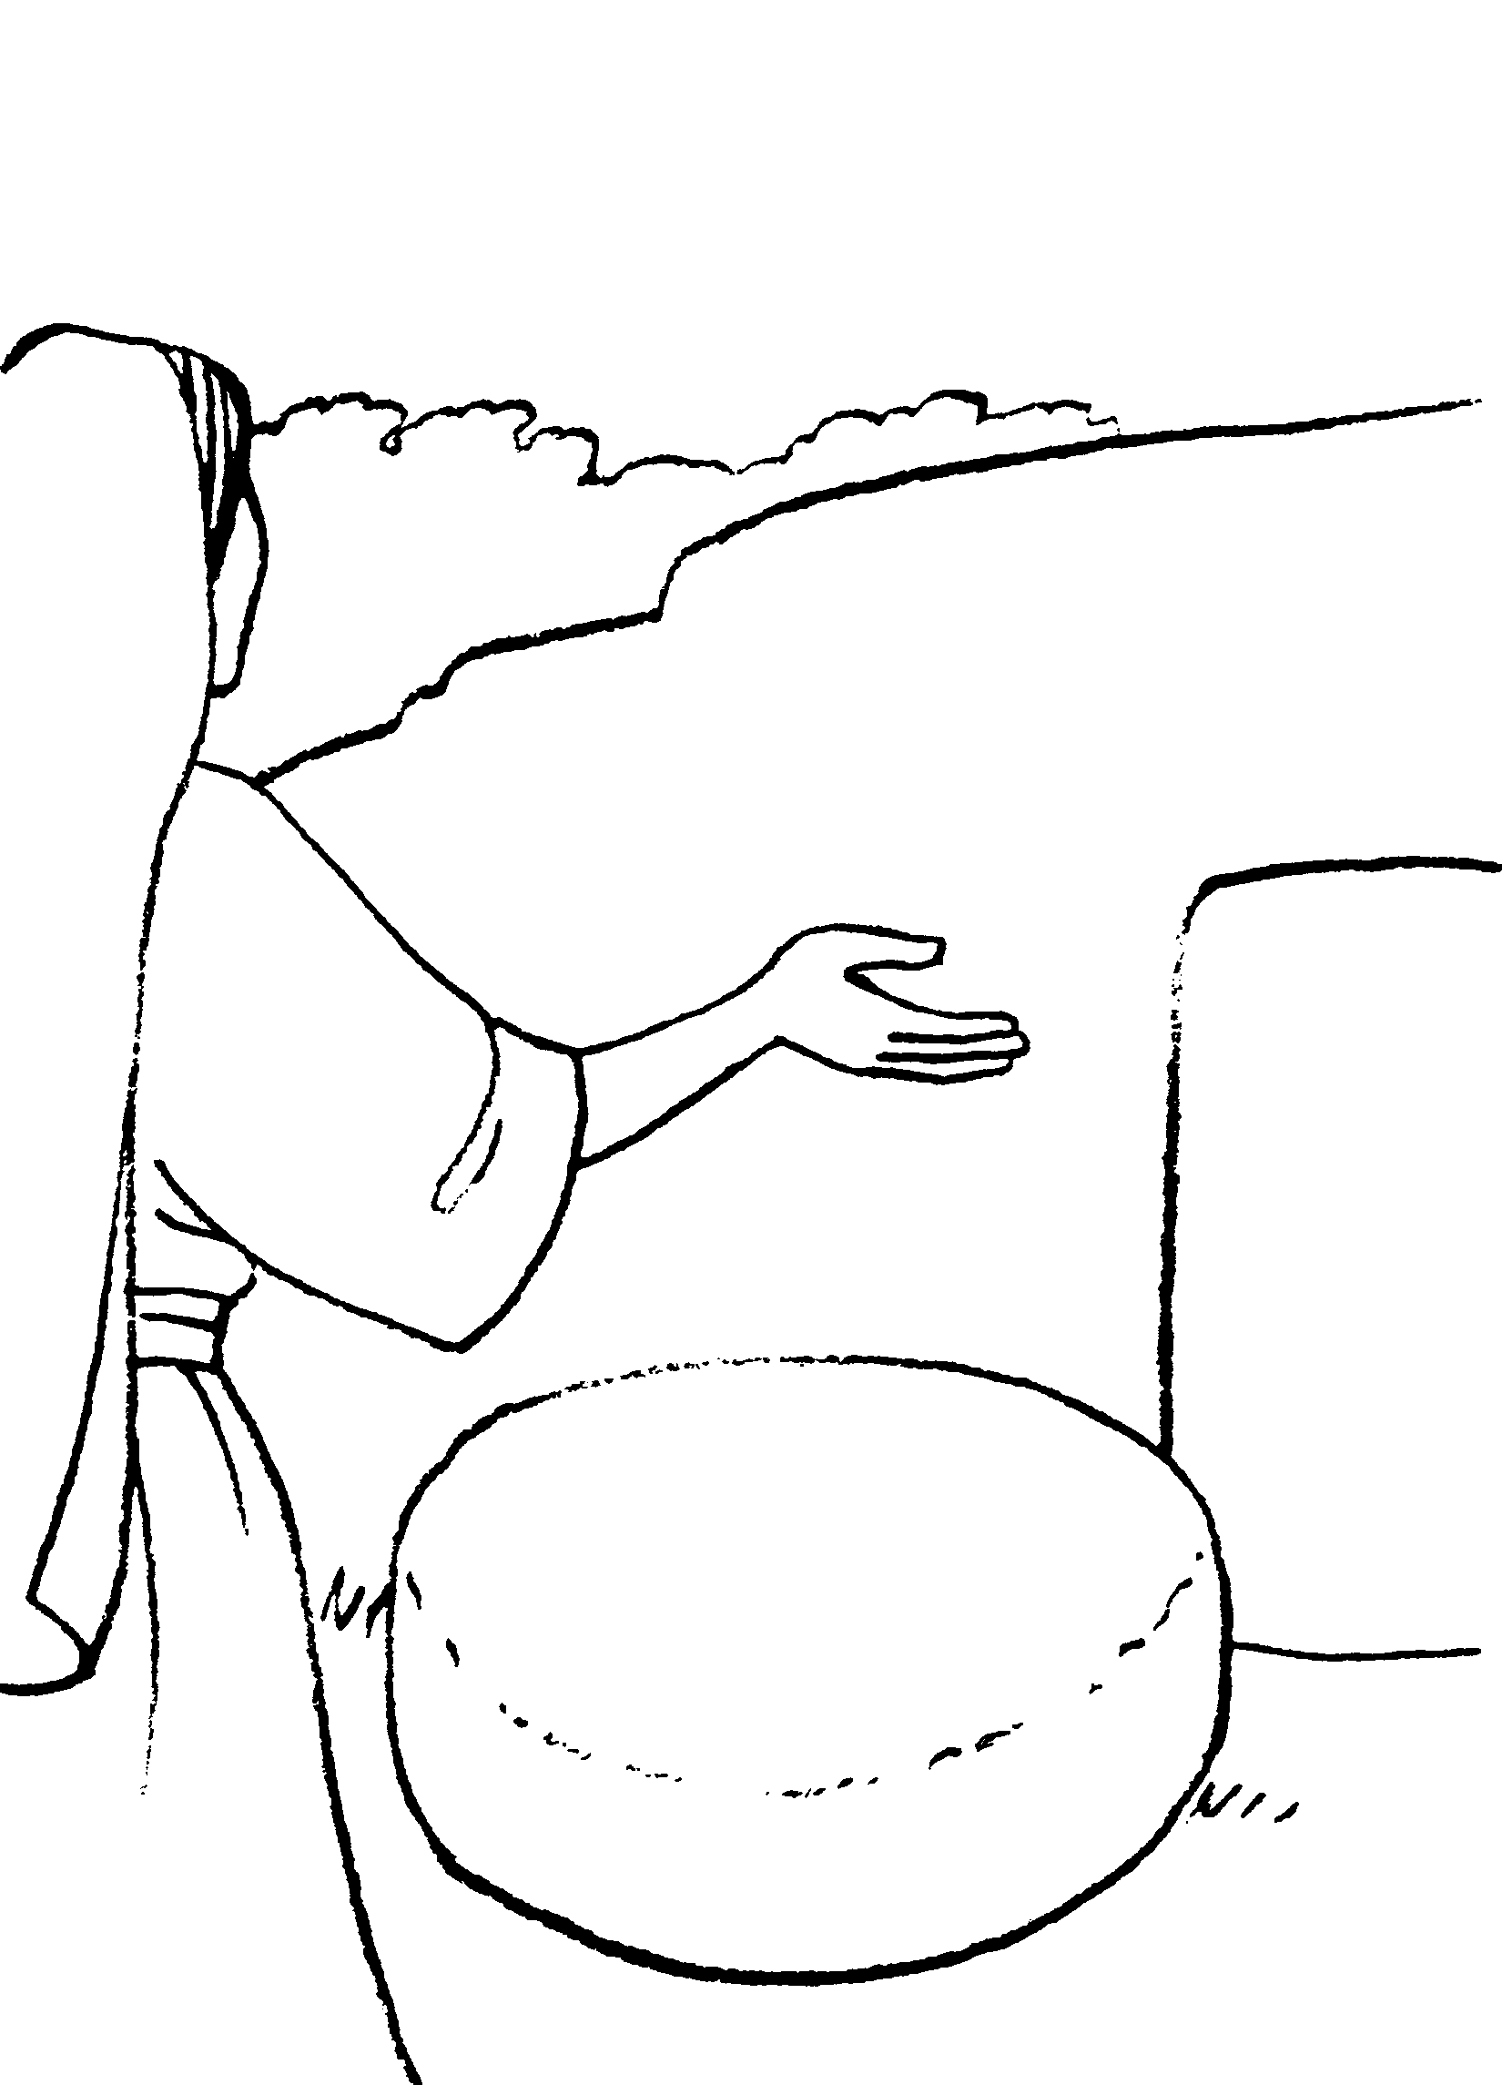
JÉZUS FÖLTÁMAD

